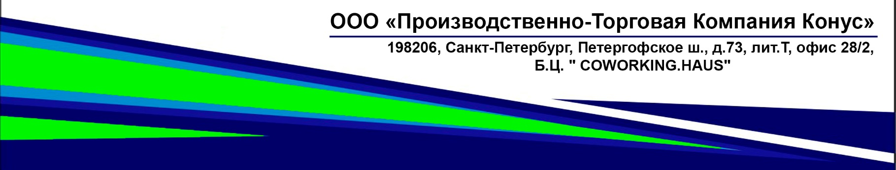
 |  |  |  |  |  |  |  |  |  |  |  | Дата: |  |  |  | __.__.202_г.
Контактные данные:
Наименование компании: |  |  |  |  |  |  |  |  | Адрес:
Контактное лицо Ф.И.О: |  |  |  |  |  |  |  |  | Телефон/Факс:
Город: |  |  |  |  |  |  |  |  | Е-mail:
Проектная компания: |  |  |  |  | Монтажная компания: |  |  |  |  |  |  |  |  | Заказчик:
Данные по проектируемому или строящемуся объекту:
Название объекта:
Город/Адрес объекта:
Параметры воздуха: |  |  |  |  |  |  | Зима |  |  |  |  |  |  |  | Лето
 |  |  |  |  |  |  | градус, С |  |  | влажность, % |  |  |  |  | градус, С |  | влажность, %
Приток |  | Тем-ра/отн. влажность на входе
 |  | Тем-ра/отн. влажность на выходе
Вытяжка |  | Тем-ра/отн. влажность на входе
Параметры установки - подробные данные:
Приток П1 | Воздухопроизводительность, м3/ч:
Вытяжка В1 | Воздухопроизводительность, м3/ч:
Укажите сторону обслуживания установки:  (выбрать необходимое « + ») |  |  |  |  |  |  | Правая ( ) |  |  |  |  |  |  |  |  | Левая ( )
Наличие фильтра: (выбрать необходимое « + »)
Приток
Вытяжка
Нагреватель: |  |  |  | Водяной |  |  |  |  |  |  |  | Электрический
Тем-ра воздуха перед/после |  |  |  | /
Тем-ра теплоносителя воды вход/выход |  |  |  | /
Тип гликоля, % |  |  |  | %  -
Охладитель: |  |  |  | Водяной |  |  |  |  |  |  |  | Фреоновый
Тем-ра и относительная влажность воздуха перед |  |  |  |  |  |  | % |  |  |  |  | С |  |  |  |  |  | %
Тем-ра воздуха после |  |  |  |  |  |  |  |  |  |  |  | С
Тем-ра охлаждающей воды
Тип гликоля, % |  |  |  |  |  | %
Энергоутилизация: (выбрать необходимое « + »)
Камера смешивания (процент рециркуляции,%) |  |  |  |  |  |  |  | Перекрестно точный рекуператор ( )
Вращающийся регенератор ( ) |  |  |  |  |  |  |  | Блок гликолевых теплообменников ( )
Опции: (выбрать необходимое « + »)
Автоматика |  |  |  |  |  |  |  |  |  |  |  |  | +
Шумоглушитель |  |  |  |  |  |  |  |  |  |  |  |  | +
Узел регулирования тепловой мощности теплообменников |  |  |  |  |  |  |  |  |  |  |  |  | -
Поддержание постоянного расхода (CAV) или давления воздуха (VAV) |  |  |  |  |  |  |  |  |  |  |  |  | +
Пустая секция (указать направление выброса) |  |  |  |  |  |  |  |  |  |  |  |  | по оси вперед

